CORTE SUPREMA DE JUSTICIA

SALA DE CASACIÓN LABORAL

LUIS GABRIEL MIRADA BUELVAS
Magistrado Ponente

Expediente No. 34.364
Acta No.08

Bogotá, D.C., quince (15) de marzo de dos mil once (2011).

Procede la Sala a proferir la sentencia de instancia en el proceso promovido por ENANDO IRÁN GÓMEZ GÓMEZ contra el BANCO POPULAR S.A.

I. ANTECEDENTES

Mediante sentencia del pasado 4 de febrero de 2009, esta Sala de la Corte casó parcialmente el fallo proferido por la Sala Laboral del Tribunal Superior del Distrito Judicial de Riohacha el 10 de noviembre de 2006, mediante el cual adicionó el dictado por su inferior para absolver al banco demandado de la indexación de la primera mesada de la pensión de jubilación reclamada por el actor.

Para mejor proveer se dispuso librar oficio al mismo Banco Popular para que mediante certificación indicara lo devengado por el trabajador durante el período comprendido entre el 25 de julio de 1988 y el 31 de diciembre de 1994, información que ya fue recibida por esta Corporación y obra a folios 78 a 80 del cuaderno 2.

II. CONSIDERACIONES DE LA CORTE

En el fallo del recurso extraordinario se concluyó que Enando Irán Gómez Gómez tiene derecho a la pensión de jubilación de que tratan los artículos 27 del Decreto 3135 de 1968, 68 del Decreto 1848 de 1969 y 1º de la Ley 33 de 1985, conforme al régimen de transición previsto en el artículo 36 de la Ley 100 de 1993, por haber prestado sus servicios personales al Banco Popular del 23 de noviembre 1973 al 31 de diciembre de 1994 y cumplir 55 años de edad el 6 de septiembre de 2000 (cuando ya estaba en vigencia la Ley 100 de 1993).

También se dejó dicho en la referida sentencia que a partir del momento en que al actor el Instituto de Seguros Sociales le reconozca la pensión por vejez, por haber reunido los requisitos de edad y cotizaciones estatuidos en sus reglamentos, estará a cargo del Banco Popular sólo el mayor valor, si lo hubiere, entre la pensión de jubilación a su cargo y la de vejez pagada por el Instituto de Seguros Sociales, como lo dispuso el juzgado a quo.

Por otra parte, como se recuerda, el Juzgado Dieciocho Laboral del Circuito de Bogotá, por fallo de 25 de febrero de 2003, condenó al Banco Popular a reconocerle y pagarle al demandante la reclamada pensión de jubilación, “a partir del 6 de septiembre de 2001, en cuantía equivalente al 75% del promedio de salarios percibido en el último año de servicios”, con la precisión de que no podía ser inferior al salario mínimo legal vigente y que se causaría “hasta cuando el SEGURO SOCIAL reconozca la pensión de vejez de acuerdo con sus reglamentos, correspondiéndole a partir de entonces, pagar el mayor valor si llegare a existir diferencia entre una y otra”. Le ordenó pagar la prestación con sus reajustes legales e intereses moratorios “a la tasa más alta vigente al momento en que se efectúe el correspondiente pago” y le impuso costas. Y el Tribunal confirmó la de su inferior excepto en cuanto revocó la condena al pago de intereses moratorios y la adicionó para absolver al demandado por el concepto de indexación. No impuso costas.

Pues bien, siendo que el Banco demandado limitó su apelación a tres temas, a saber: su privatización como causa del no pago de la pensión oficial reclamada; la afiliación del trabajador al I.S.S. como medio de subrogación del riesgo y del pago de la pensión, y la no causación de los intereses moratorios pretendidos por virtud de no tratarse la prestación de las previstas en la ley de Seguridad Social Integral, la decisión de que el pago de la pensión se haría “a partir del 6 de septiembre de 2001, en cuantía equivalente al 75% del promedio de salarios percibido en el último año de servicios” , quedó incólume, pues no fue materia del recurso de alzada por parte del demandado, sino por el demandante pero en cuanto no se contempló la indexación de tal valor, que fue a la postre lo que obtuvo en el recurso extraordinario.

Así, por fuerza de lo dispuesto en el artículo 66 A del Código Procesal del Trabajo y de la Seguridad Social, como repetidamente y de forma mayoritaria lo ha asentando la Sala, posición de la cual discrepa el suscrito Magistrado Ponente, al no haber apelado el Banco demandado el ingreso base del cálculo del monto de la pensión, equivalente al “75% del promedio de salarios percibido en el último año de servicios” por el trabajador, fijado por el juez de primer grado, quedó en firme tal determinación, debiéndose, en consecuencia, mantener con el agregado de su indexación.

Respecto de la firmeza de las materias del fallo de primer grado no impugnadas expresamente por el recurrente en la apelación, precisó la Corte en fallo de 23 de mayo de 2006 (Radicación 26.225), lo siguiente:

“El Tribunal se abstuvo de conocer de las condenas impuestas por el a quo, respecto a la indexación de la primera mesada de la pensión de jubilación reclamada por el actor, y los intereses moratorios, en aplicación del principio de consonancia consagrado en el artículo 66 A del Código de Procedimiento Laboral, por cuanto no fueron materia del recurso de apelación interpuesto por la entidad demandada contra la decisión de primer grado.

“Cuestiona el censor lo anterior, porque considera que tales condenas apenas son consecuenciales y accesorias al reconocimiento de la pensión, de manera que, al haber recurrido de la pretensión principal, dicha inconformidad debe entenderse que comprende todas aquellas pretensiones que le sean consecuenciales y accesorias.

“Debe señalarse inicialmente que la sentencia de esta Sala del 28 de abril de 2000 (Rad. 13644), que trae el censor en apoyo de sus razonamientos, se refiere a la situación existente con anterioridad a la vigencia del mencionado artículo 35 de la Ley 712 de 2001, que adicionó el artículo 66 A del C. P. del T., en el sentido de limitar expresamente la competencia del juez de segundo grado a "...las materias objeto del recurso de apelación.", época en la cual, ante una ausencia de normatividad expresa sobre el punto, la Corte en su misión de unificación de la jurisprudencia, fijó el alcance de la obligación de sustentar el recurso de apelación que impuso el artículo 57 de la Ley 2ª de 1984.
“Con la expedición de la Ley 712 de 2001, varió sustancialmente la situación, pues, de acuerdo con el texto de la nueva disposición, es a las partes a quienes corresponde delimitar expresamente las materias a que se contrae expresamente el recurso de apelación, en tanto reza la norma:

"Principio de consonancia. La sentencia de segunda instancia, así como la decisión de autos apelados, deberá estar en consonancia con las materias objeto del recurso de apelación."

“La indexación de la pensión y los intereses moratorios, si bien son pretensiones que se encuentran sometidas a la condición de prosperidad de otra formulada en la misma demanda, no por ello dejan de ser principales, y deben ser expresamente solicitadas por el actor en la demanda.

“Del mismo modo, si es deber del apelante limitar el recurso de apelación a determinados y especiales temas, sobre los cuales únicamente se podrá pronunciar la segunda instancia, es obligación suya manifestarse respecto a todas las pretensiones de la demanda, sean éstas autónomas o condicionadas respecto de las otras, o de las que discrepe.

“La anterior es la actual posición mayoritaria de la Sala, que ya se expresó en caso similar al presente, como lo es la sentencia del 8 de febrero del corriente año (Rad. 26314).

Así, como el trabajador se retiró el 31 de diciembre de 1994, de acuerdo a la certificación aportada y visible a folios 78 a 80 de cuaderno de la Corte en la que incluyó el Banco demandado de manera explícita como “conceptos salariales base de seguridad social” un valor total para el último año de servicios (del 1° de enero al 31 de diciembre de 1994) la suma de $5’660.398,22, el promedio mensual equivale a $471.699,85, el cual debe ser indexado para el momento en que completó los requisitos de la pensión, esto es, el 5 de septiembre de 2001.

En consecuencia, efectuadas las operaciones correspondientes se obtienen los siguientes resultados:

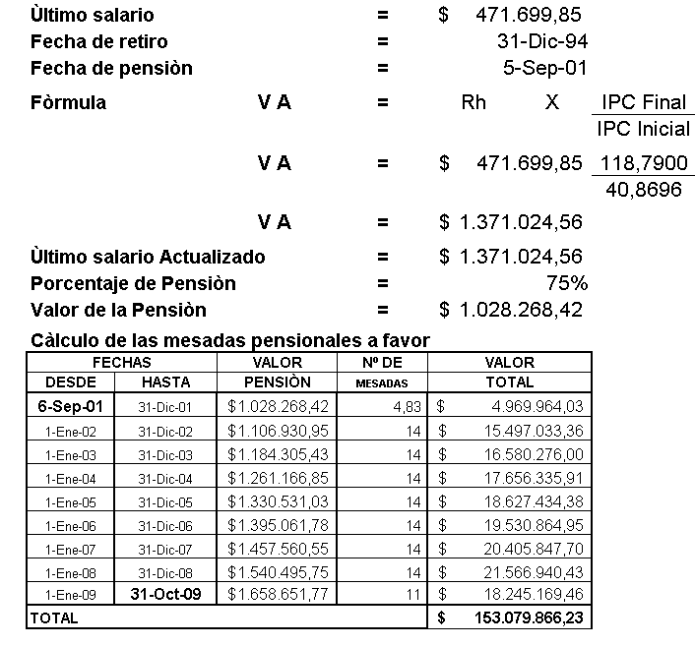

En consecuencia, el valor de la pensión del actor al 6 de septiembre de 2001 debió ser de $1’028.268,42, equivalente el 75% del promedio salarial del último año de servicios indexado, que fue de $1’371.024,56, y que al reajustar legalmente al 1 de enero del corriente año 2009 resulta igual a $1’658.651,77. De suerte que, por retroactivo pensional al 31 de octubre de esta anualidad, el demandado adeuda al actor la suma de $153’079.866,23.

En mérito de lo expuesto, LA CORTE SUPREMA DE JUSTICIA, SALA DE CASACIÓN LABORAL, administrando justicia en nombre de la República de Colombia y por autoridad de la ley, en sede de INSTANCIA resuelve: MODIFICAR el ordinal primero de la parte resolutiva de la sentencia dictada por el Juzgado Dieciocho Laboral del Circuito el 25 de febrero de 2003, en el sentido de ordenar que la pensión de jubilación que el Banco Popular pagará al actor, al 6 de septiembre de 2001 será de $1’028.268,42, y desde el 1° de enero de 2009 equivalente a $1’658.651,77, de modo que, por retroactivo pensional el demandado debe a aquél a 31 de octubre de 2009 la suma de $153’079.866,23. CONFIRMA en lo demás la referida sentencia.

Costa de las instancias a cargo de la parte demandada.

Cópiese, Notifíquese, Publíquese y devuélvase el expediente al Tribunal de origen.

LUIS GABRIEL MIRADA BUELVAS

JORGE MAURICIO BURGOS RUIZ ELSY DEL PILAR CUELLO CALDERÓN

CARLOS ERNESTO MOLINA MONSALVE FRANCISCO JAVIER RICAURTE GÓMEZ

CAMILO TARQUINO GALLEGO

